**Фото отчет по уборке участка в весенний период группа № 6 «Фантазёры»**

**«Как хорошо – когда вокруг так чисто»**

**воспитатель Пономарева Л.А.**

Каждый день в природе происходит что-то новое, неповторимое, а особенно весной, это время года дает прекрасную возможность приобщить детей к труду в природе, научить видеть красоту окружающего мира, любить и беречь его. Трудовое воспитание на свежем воздухе не только формирует у детей трудовые навыки и развивает трудолюбие, но и налаживает дружественные взаимоотношения между детьми в процессе трудовой деятельности. Важно формировать у дошкольников понимание, что труд в природе - это не игра и не развлечение, а серьезное занятие. Следует подводить их к пониманию необходимости такой деятельности, воспитывать желание участвовать в труде. Во время таких прогулок дети учатся работать в коллективе, сообща.

Все вокруг прибираются, воздух становится чище. Мы решили с ребятами почистить наш участок, организовали субботник.

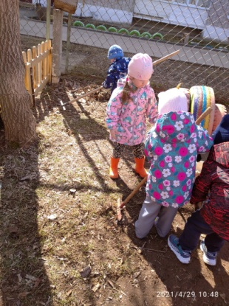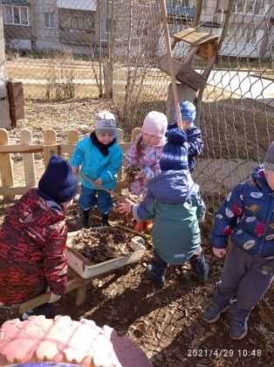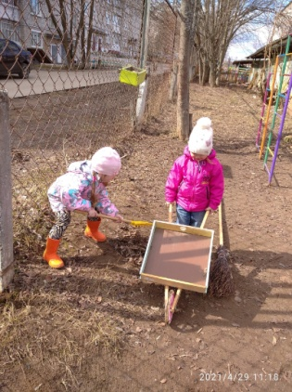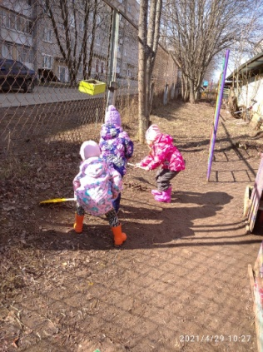 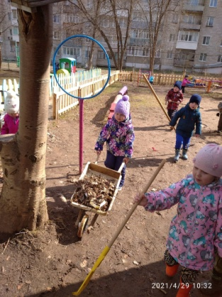

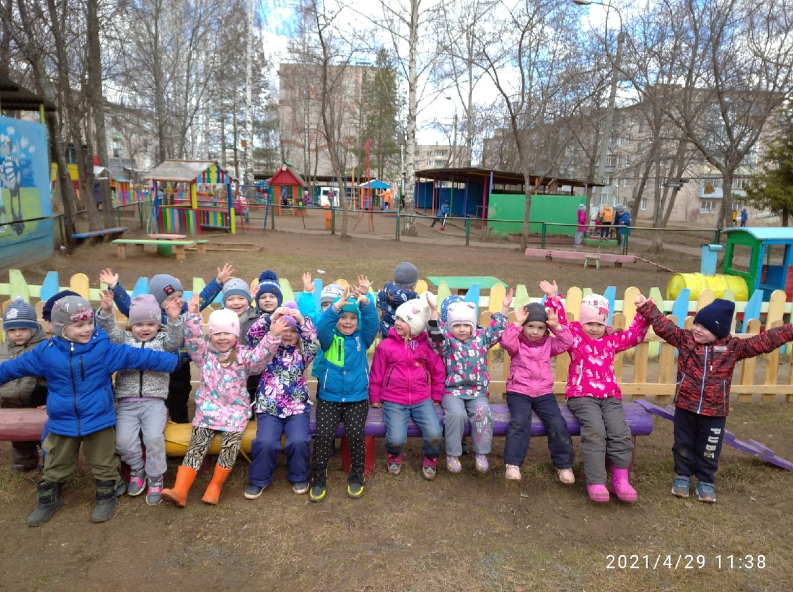

Субботник - это прекрасный способ проявить наше желание жить в красивом мире, всем вместе пообщаться на открытом воздухе в весенний солнечный денёк. И как приятно, проведя уборку, смотреть на мир, который стал ещё красивее благодаря нашим стараниям.